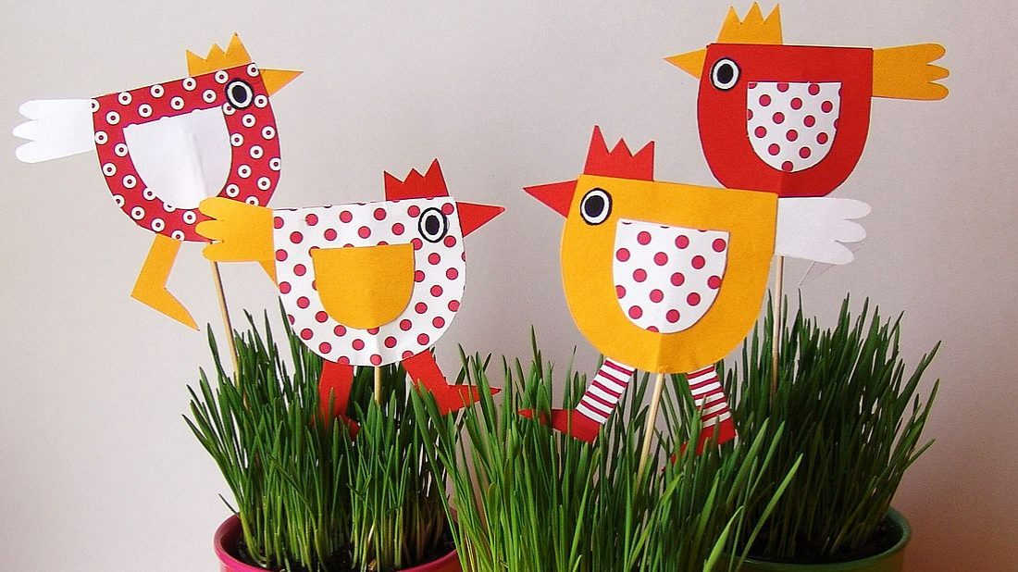Zdroj: Hana Rašínová

Budete potřebovat:
- barevné čtvrtky s potiskem
- červenou, bílou a žlutou čtvrtku
- tužku
- nůžky
- lepidlo
- špejle
- květináček s osením

- Připravte si šablony a nakreslete jednotlivé části slepičích tělíček a vystřihnete je. Tělíčko, křidélka a oči vystřihnete vždy 2x. Zobák, hřebínek, ocas a nohy stačí vystřihnout jen jednou, protože je budete vlepovat mezi pravou i levou polovinu tělíčka. U těchto dílů nezapomeňte přidat kousek papíru na vlepení! Vzájemně kombinujte vzorované a jednobarevné díly tak, aby byly slepičky co nejpestřejší.
- Než slepíte obě poloviny k sobě, nezapomeňte vlepit i dlouhou dřevěnou špejli, abyste pak hotové slepičky mohli zapíchnout do květináče s osením.
- Přejete-li si velikonoční slepičky v jiných barvách, vybírejte je tak, aby spolu dobře vypadaly a hodily se k sobě a barvy se vhodně doplňovaly.
- Osení vypěstujete například z čočky nebo zrníček pšenice, které hustě zasejete do malého květináče nebo misky. V teplé místnosti a při dobré zálivce vám brzy vyklíčí a za týden až 10 dní budete mít už dostatečně vysokou pěknou travičku.

